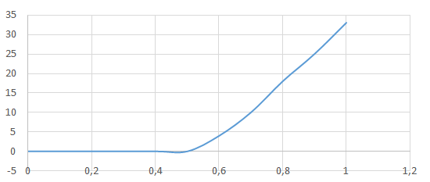

Рисунок 1 – Входная характеристика биполярного транзистора

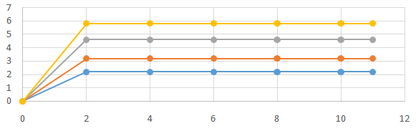

Рисунок 2 – Сила тока коллектора при различных напряжениях на нём

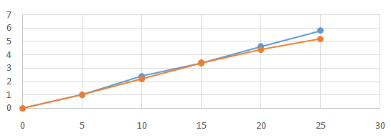

Рисунок 3 - Сила тока коллектора при различных токах базы

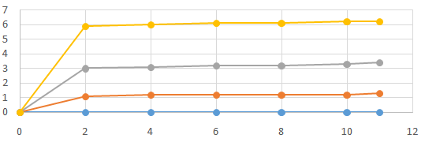

Рисунок 4 – Сила тока стока при различных напряжениях на нём

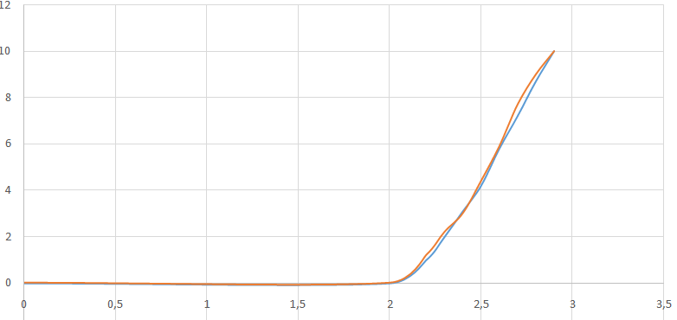

Рисунок 5 – Сила тока стока при различных напряжениях на затворе